Прак:1
- По инструкции создал и добавил ПК и ноутбук, после чего соединил их кабелем Copper Cross-Over.
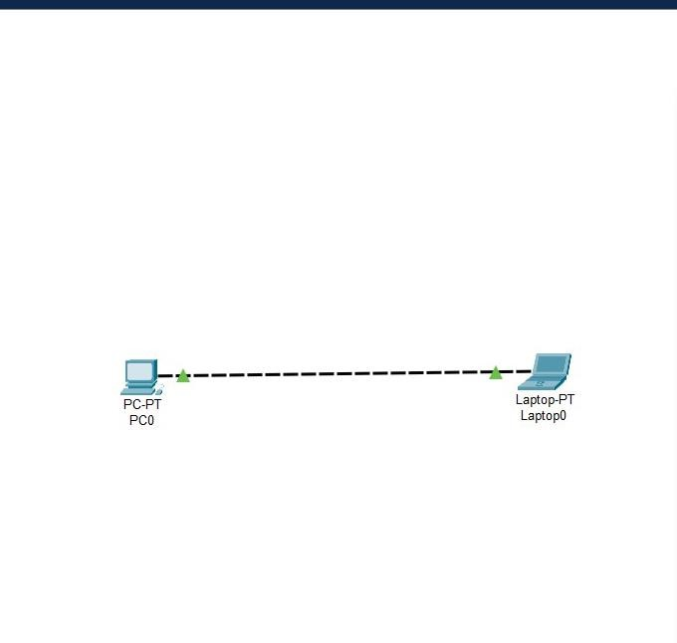

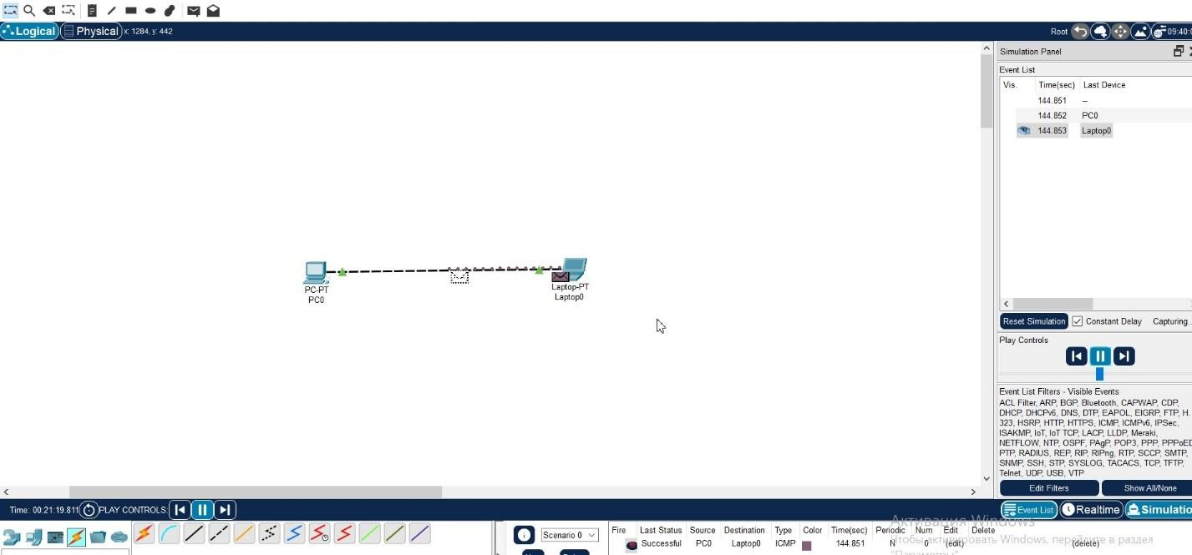
- После теста связности, я провел проверку сети с помощью симуляции.

